Министерство образования и молодёжной политики

Свердловской области

Государственное автономное профессионально образовательное учреждение Свердловской области

Сысертский социально – экономический техникум «Родник»

**Курсовой проект**

Практическое применение теории: метод хорд и касательные при решениях уравнений

ОП 10. «Численные методы»

Выполнила: студентка 3 курса

группы ИСиП-302,

Калиниченко Ева Максимовна

Специальность 09.07.02. «Информационные системы и программирование»

Руководитель: Лебедева Людмила Ивановна

Допущен: «__» ________________20__г.

Защищено: «__» _______________20__г.

С оценкой _________________________

г. Сысерть, 2025 г.

**Содержание**

Введение 3

Глава 1. Метод хорд и касательные при решениях уравнений 5

Применения методами хорд при решениях уравнений 6

Глава 2. Понимание основной идеи численного метода, особенностей и условий ее применения в реальных условиях. 8

Глава 3. Схема решения уравнения методом хорд и касательных 9

Заключение 11

Список литературы 13

# **Введение**

С уравнениями мы знакомы еще с начальной школы. На уроке алгебры при решении уравнений возникают ситуации, когда путем алгебраических преобразований уравнение решить невозможно. Для решения данной проблемы, существуют методы приближенного решения уравнений.

Мы живем сейчас в том мире, в котором математика с каждым днем становится все более неотъемлемой частью. К тому же, наше общество все больше зависит от математики. Любая проблема решается лучше, если для нее найдена или построена подходящая математическая модель. При том, что для этого может потребоваться различный объем математических знаний, каждому, кто берется решать математически ориентированные проблемы, необходимо иметь навыки аналитического мышления.

Допустим, вы этим обладаете и смогли придать задаче математическую форму, т. е. дали правильную математическую постановку задачи; вопрос заключается в том, существует ли для этой задачи аналитическое решение? Действительность такова, что множество задач, для которых аналитическое решение существует и может быть найдено в конечной форме, невелико.

Большинство задач требует численных методов для своего решения. Особенность же этой области знания в том, что "наилучшего" численного метода обычно не существует, так как в одних условиях лучшим будет один метод, в то время как для других условий успешнее работает другой метод. Понять и обосновать, какой же метод выбрать как лучший, можно лишь проводя вычислительные эксперименты с различными методами и для различных задач и условий. В ходе своей работы буду доказаны теоремы, которые помогают лучше понять тему.

Данная тема актуальна. Она не вызывает сомнений. Актуальность темы обоснована тем, что благодаря методу хорд, можно решить уравнения, которые не решаемы с помощью алгебраических преобразований.

Цель:

1. Научиться применять метод хорд при решении уравнений.

Задачи:

1. Изучить метод хорд для решения уравнения.
2. Рассмотреть понимание основной идеи численного метода, особенностей и условий ее применения в реальных условиях.
3. Сделать вывод.

# **Глава 1. Метод хорд и касательные при решениях уравнений**

Метод хорд применяется при решении уравнений, если корень отделён и выполняются определённые условия:  
Функция принимает значения разных знаков на концах отрезка.   
Производная сохраняет знак на отрезке (функция либо возрастает, либо убывает).

Суть метода: нелинейная функция на отделенном интервале заменяется линейной — уравнением хорды, то есть прямой, соединяющей граничные точки графика на отрезке. Условие применимости метода — монотонность функции на начальном отрезке, обеспечивающая единственность корня на этом отрезке.

Метод касательных (Ньютона) основан на аналогичной идее, только на каждом шаге кривая заменяется касательной к ней, проведённой в предыдущей найденной точке. В качестве начальной точки в зависимости от свойств функции берётся или левая граница отрезка, содержащего корень, или правая его граница.

Суть метода: задаётся начальное приближение, после чего строится касательная к функции в точке приближения. Следующее приближение — это точка пересечения касательной с осью абсцисс. Далее строится новая касательная и получается следующее приближение и так далее.   
Комбинированный метод хорд и касательных позволяет решать нелинейные уравнения с заданной точностью. Приближение к искомому корню происходит одновременно с двух сторон отрезка, на котором отделён корень уравнения. Так как один метод даёт значение корня с недостатком, а другой — с избытком, то можно получить заданную степень точности корней.

*Комбинированный метод хорд и касательных включает следующие шаги:*

1. Вычислить значения функции и проверить выполнение определённых условий.
2. Найти производные и проверить постоянство знака производных на отрезке.
3. Для метода касательных выбрать тот из концов отрезка, в котором выполняется определённое условие, то есть функции и производные одного знака.
4. Найти приближения корней по методу касательных и по методу хорд.
5. Вычислить первое приближение корня.
6. Проверить выполнение условия, где заданная точность.
7. Если условие не выполняется, то нужно продолжить применение метода по предыдущей схеме.
8. В этом случае отрезок, на котором расположен корень, сужается.
9. Вычисления продолжаются до тех пор, пока не будет найдено такое значение, при котором приближения, найденные по двум методам, совпадут с заданной точностью.

# **Применения методами хорд при решениях уравнений**

Метод хорд — итерационный численный метод приближённого нахождения корня уравнения, применяется для нелинейных уравнений.   
Суть метода заключается в разбиении отрезка на два отрезка с помощью хорды и выборе нового отрезка от точки пересечения хорды с осью абсцисс до неподвижной точки, на котором функция меняет знак и содержит решение. Подвижная точка приближается к окрестности решения. Построение хорд продолжается до достижения необходимой точности решения.

Алгоритм решения:

Перевести выражение к виду F(x) = 0 и задать погрешность.

Определить начальное приближение [a, b], при этом F(a) и F(b) обладают разными знаками.

На концах отрезка функция должна иметь разные знаки.

Рассчитать первое приближение к корню, используя формулу для секущей.

В качестве следующего приближения выбрать тот из отрезков [а, c] или [c, b], на концах которого F имеет разные знаки.

Повторять пункт 2 до тех пор, пока |𝐶𝑛 − 𝐶𝑛−1|> 𝜀, где ε — заданная погрешность.

Метод хорд применим, если ни одна точка отрезка [a, b] не является ни стационарной, ни критической, то есть f’(x) ≠ 0 и f"(x) ≠ 0.

*Пример решения:*

Пример применения метода хорд — нахождение корня уравнения 𝑥3 – 4𝑥2 + 5𝑥 – 2 = 0 с точностью ε = 0,01.

Корень уравнения находится на отрезке [0, 3].

1.Решение:

Чтобы применить метод хорд, необходимо убедиться, что на концах отрезка F(a) и F(b) имеют разные знаки. Вычислим значение функции в концах отрезка:

F (0) = 03 − 4 ∗ 02 + 5 ∗ 0 − 2 = 0 − 0 + 0 − 2 = −2;

1.f(3) = 33 − 4 ∗ 32 + 5 ∗ 3 − 2 = 27 − 36 + 15 − 2 = 4. 1

Теперь вычислим первое приближение:

c = 0 − −2 − 4 = 0 − −6 = 1. 1

Вычислим F(c):

f(1) = 13 − 4 ∗ 12 + 5 ∗ 1 − 2 = 1 − 4 + 5 − 2 = 0. 1

Отсюда следует, что корень найден, x = 1. 1

Метод хорд — итерационный численный метод приближённого нахождения корня уравнения, применяется для нелинейных уравнений. (см. рис. 1.)

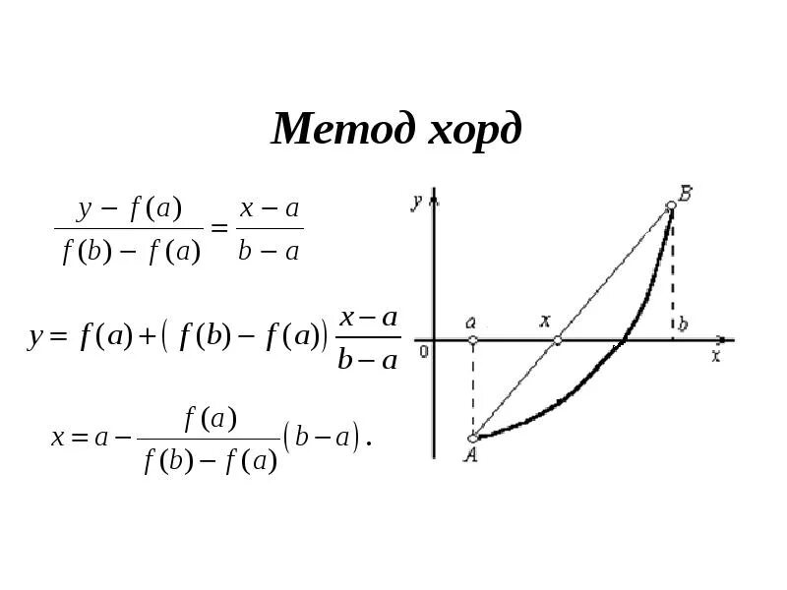

*Рис. 1*

**Схема решения уравнения методом хорд и касательных:**

1. Вычислить значения функции f(a) и f(b).
2. Проверить выполнение условия f(a) * f(b) <0. Если условие не выполняется, то неправильно выбран отрезок [а; b].
3. Найти производные f'(x) и f“(x).
4. Проверить постоянство знака производных на отрезке [a; b]. Если нет постоянства знака, то неверно выбран отрезок [а; b].
5. Для метода касательных выбирается за хо тот из концов отрезка [а; b], в котором выполняется условие f(Хо) * f" (Хо) >0, т.е. f(Хо) и f" (Хо) одного знака.
6. Приближения корней находятся:
   1. по методу касательных: Х11 = Хо - f(Xo) / f’(Xo),

б) по методу хорд: X12 = a - (b-a) *f(a) / f(b) - f(a).

1. Вычисляется первое приближение корня: E1 = X11+X12 / 2.
2. Проверяется выполнение условия: | E1 - X11 | < E, где E - заданная точность.

Если условие не выполняется, то нужно продолжить применение метода по схеме 1-8.

В этом случае отрезок изоляции корня сужается и имеет вид [Х11; Х12]. Приближённые значения корня находятся по формулам:

X21 = X11 - f(X11) / f'(X11) и Х22 = X11 - (X12-X11) * f(X11) / f(X12) - f(X11)

Вычисления продолжаются до тех пор, пока не будет найдено такое значение E, при котором Xn1 и Xn2 совпадут с точностью є. (см. рис. 2, 3)

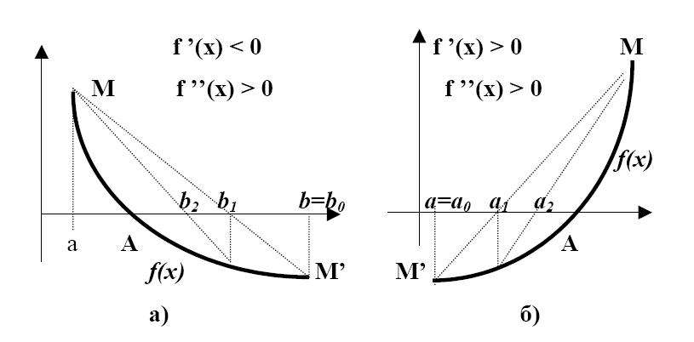

*Рис. 2.*

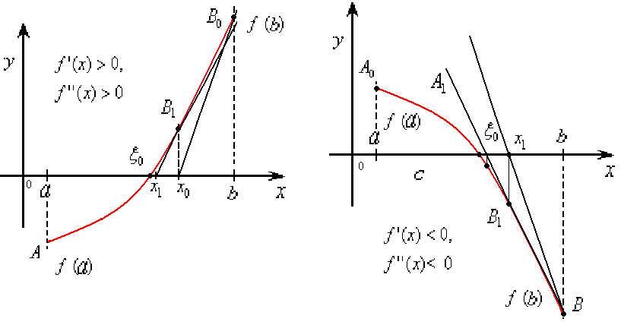

*Рис. 3.*

# **Глава 2. Понимание основной идеи численного метода, особенностей и условий ее применения в реальных условиях.**

Возможно, имелось в виду понимание сути численных методов, особенностей и условий их применения на практике.

Численные методы — отдельная область математики, которая применяется в различных прикладных направлениях. Одна из особенностей этой области в том, что наилучшего численного метода обычно не существует, так как в одних условиях лучшим будет один метод, а для других условий успешнее работает другой метод.

Чтобы понять и обосновать, какой метод выбрать, нужно проводить вычислительные эксперименты с различными методами и для различных задач и условий. Для этого необходимо уметь планировать такие эксперименты, понимать и правильно программировать численные методы, а также эффективно использовать возможности вычислительной техники.

Для получения решения задачи с необходимой точностью её постановка должна быть корректной, а используемый численный метод должен обладать устойчивостью (корректностью) и сходимости

# **Заключение**

Методы хорд и касательных дают приближения корня с разных сторон. Поэтому их часто применяют в сочетании друг с другом, тогда уточнение корня происходит быстрее.

Метод хорд предполагает вычисление только значений функции, что упрощает алгоритм. При решении нелинейного уравнения этим методом задаются интервал, на котором существует только одно решение, и точность.

При написании данного проекта была поставлена следующая цель:

1. Научиться применять метод хорд при решении уравнений.

Для выполнения данной цели были поставлены следующие задачи:

1. Изучить метод хорд для решения уравнения.
2. Рассмотреть понимание основной идеи численного метода, особенностей и условий ее применения в реальных условиях.
3. Сделать вывод.

# **Список литературы**

1. <https://eior.by/upload/books/8-klass/geometry/ГМР08_0429.pdf>
2. <https://studfile.net/preview/2690288/page:6/>
3. <https://zaharova-olga.ucoz.net/ch_met/prakticheskaja_rabota-3.pdf>
4. [https://yandex.ru/search/?text=основной+идеи+численного+метода+это+подробно&lr=21821&clid=2261451&win=513](https://yandex.ru/search/?text=%D0%BE%D1%81%D0%BD%D0%BE%D0%B2%D0%BD%D0%BE%D0%B9+%D0%B8%D0%B4%D0%B5%D0%B8+%D1%87%D0%B8%D1%81%D0%BB%D0%B5%D0%BD%D0%BD%D0%BE%D0%B3%D0%BE+%D0%BC%D0%B5%D1%82%D0%BE%D0%B4%D0%B0+%D1%8D%D1%82%D0%BE+%D0%BF%D0%BE%D0%B4%D1%80%D0%BE%D0%B1%D0%BD%D0%BE&lr=21821&clid=2261451&win=513)
5. [https://yandex.ru/search/?text=метод+хорд+и+касательные+при+решениях+уравнений+это+подробно&clid=2261451&banerid=0600004100%3A10289617404551233535%3ASW-aa8cb6af6252&win=513&lr=21821](https://yandex.ru/search/?text=%D0%BC%D0%B5%D1%82%D0%BE%D0%B4+%D1%85%D0%BE%D1%80%D0%B4+%D0%B8+%D0%BA%D0%B0%D1%81%D0%B0%D1%82%D0%B5%D0%BB%D1%8C%D0%BD%D1%8B%D0%B5+%D0%BF%D1%80%D0%B8+%D1%80%D0%B5%D1%88%D0%B5%D0%BD%D0%B8%D1%8F%D1%85+%D1%83%D1%80%D0%B0%D0%B2%D0%BD%D0%B5%D0%BD%D0%B8%D0%B9+%D1%8D%D1%82%D0%BE+%D0%BF%D0%BE%D0%B4%D1%80%D0%BE%D0%B1%D0%BD%D0%BE&clid=2261451&banerid=0600004100%3A10289617404551233535%3ASW-aa8cb6af6252&win=513&lr=21821)
6. [https://yandex.ru/search/?text=применять+метод+хорд+при+решении+уравнений+это+подробно&lr=21821&clid=2261451&win=513](https://yandex.ru/search/?text=%D0%BF%D1%80%D0%B8%D0%BC%D0%B5%D0%BD%D1%8F%D1%82%D1%8C+%D0%BC%D0%B5%D1%82%D0%BE%D0%B4+%D1%85%D0%BE%D1%80%D0%B4+%D0%BF%D1%80%D0%B8+%D1%80%D0%B5%D1%88%D0%B5%D0%BD%D0%B8%D0%B8+%D1%83%D1%80%D0%B0%D0%B2%D0%BD%D0%B5%D0%BD%D0%B8%D0%B9+%D1%8D%D1%82%D0%BE+%D0%BF%D0%BE%D0%B4%D1%80%D0%BE%D0%B1%D0%BD%D0%BE&lr=21821&clid=2261451&win=513)
7. [https://yandex.ru/images/search?from=tabbar&img_url=https%3A%2F%2Fcf.ppt-online.org%2Ffiles%2Fslide%2Ff%2FFWQRpStvXniOJ19Gk5Vb4hwofY6ldTZ8LBU0j3%2Fslide-16.jpg&lr=21821&pos=0&rpt=simage&text=применять%20метод%20хорд%20при%20решении%20уравнений%20примеры](https://yandex.ru/images/search?from=tabbar&img_url=https%3A%2F%2Fcf.ppt-online.org%2Ffiles%2Fslide%2Ff%2FFWQRpStvXniOJ19Gk5Vb4hwofY6ldTZ8LBU0j3%2Fslide-16.jpg&lr=21821&pos=0&rpt=simage&text=%D0%BF%D1%80%D0%B8%D0%BC%D0%B5%D0%BD%D1%8F%D1%82%D1%8C%20%D0%BC%D0%B5%D1%82%D0%BE%D0%B4%20%D1%85%D0%BE%D1%80%D0%B4%20%D0%BF%D1%80%D0%B8%20%D1%80%D0%B5%D1%88%D0%B5%D0%BD%D0%B8%D0%B8%20%D1%83%D1%80%D0%B0%D0%B2%D0%BD%D0%B5%D0%BD%D0%B8%D0%B9%20%D0%BF%D1%80%D0%B8%D0%BC%D0%B5%D1%80%D1%8B)